电子保函
用户手册

福建随行软件有限公司
二零二壹年

目录
第一章 电子保函申请操作介绍 1
1.招标代理--招标公告创建 1
2.投标企业--申请电子保函 2
2.1完善信息申报 2
2.2电子保函申请 2

第一章 电子保函申请操作介绍

1.招标代理--招标公告创建
代理进入公告编辑页面，页面默认启用电子保函，如下图所示：
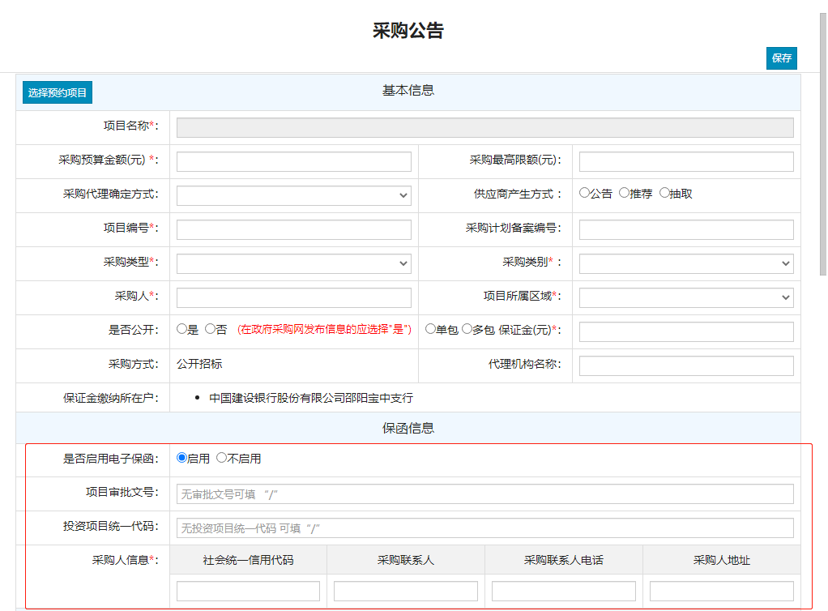
如启用保函需完善并正确填写保函信息中的相关字段；
如不启用电子保函可选择“不启用”；
公告信息填写完成后进行保存、送审、发布等操作。

2.投标企业--申请电子保函

2.1完善信息申报
投标企业在申请电子保函前，需先进入信息申报选择投标企业进行完善企业基本信息，如下图所示：
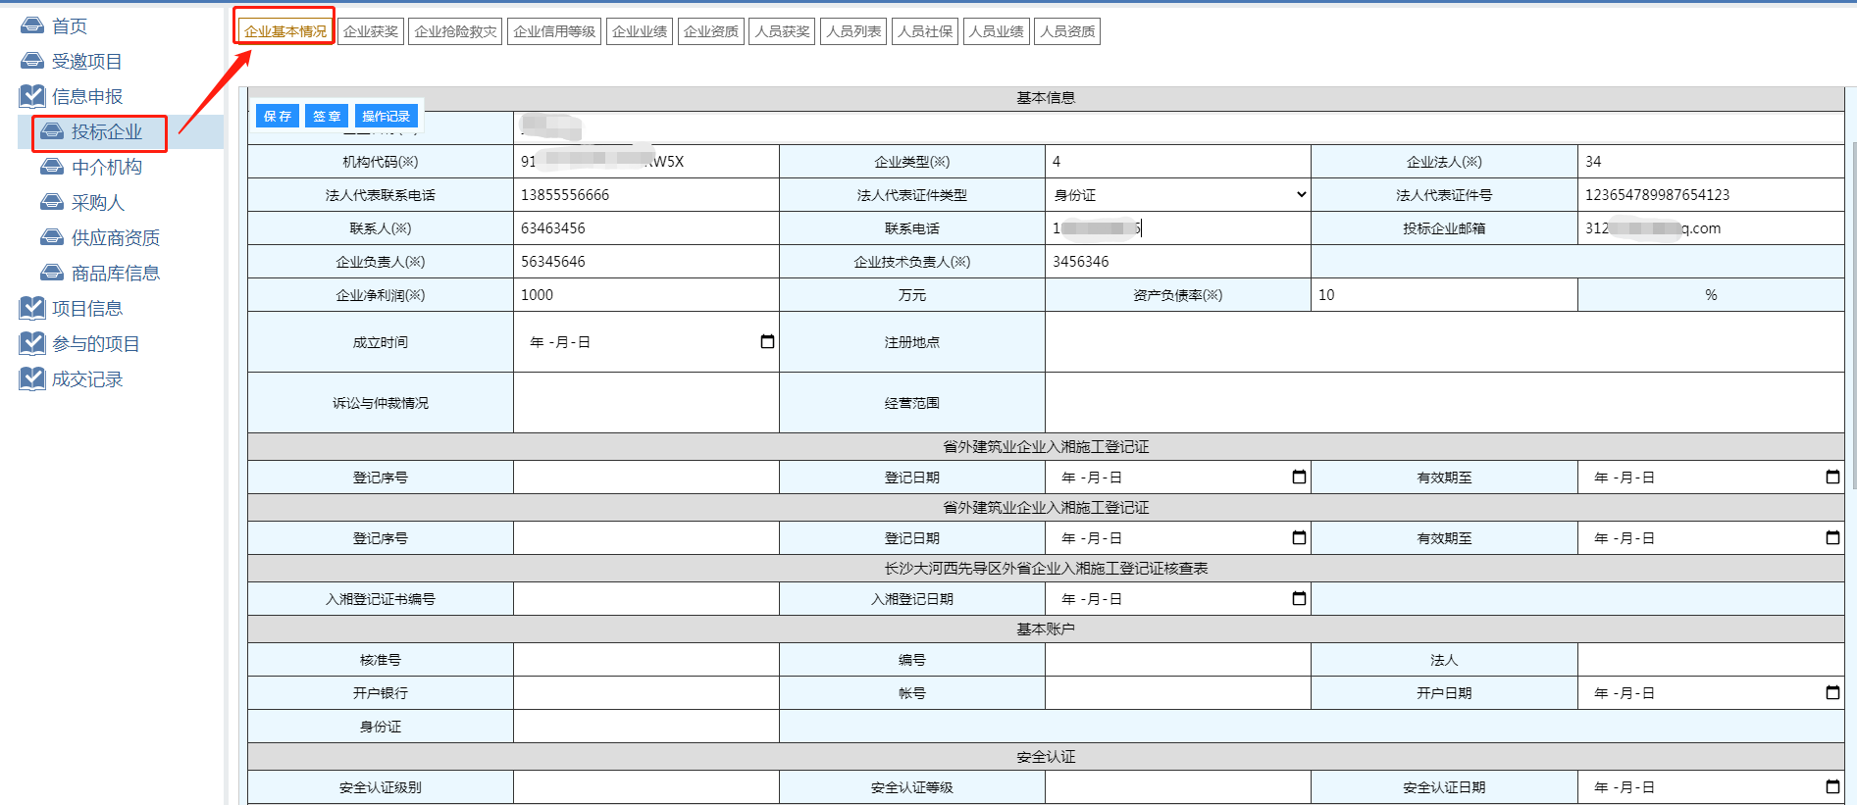
其中带号的字段为必填信息，如下图所示：进行补充完善并保存；其中投标企业邮箱用于接收电子保单及保函电子发票附件；
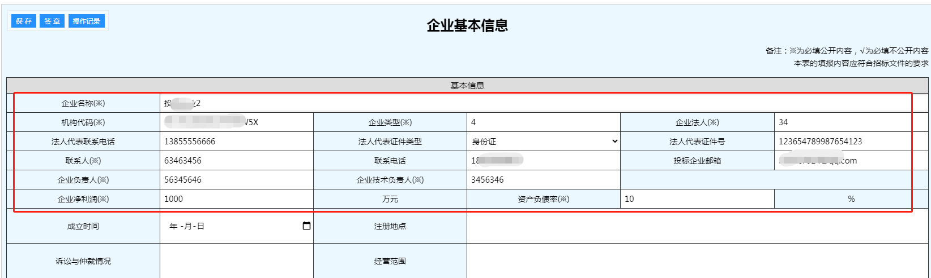

2.2电子保函申请
进入有启用保函的公告详情页面，在保证金缴纳期限内，点击“电子保函”按钮进入下一环节标号选择，如是多标段可选择相应的标段进行保函申请，如下图所示：
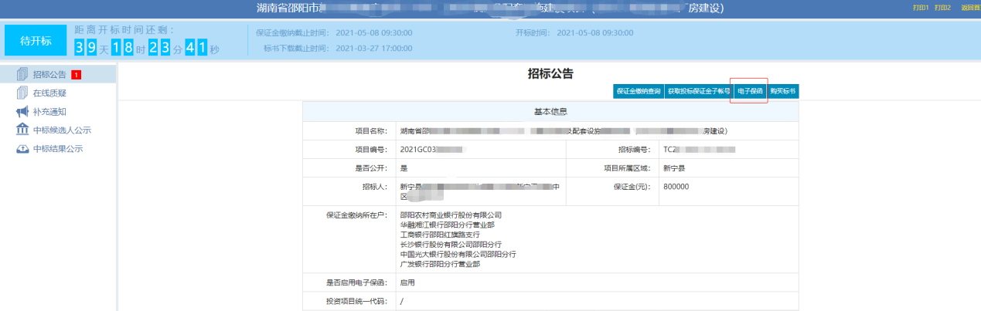
选择标号后点击“获取电子保函”按钮进入电子保函申请页面，如下图所示：
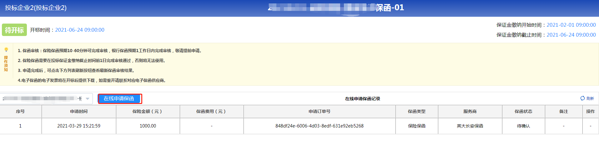
点击按钮，进入投标保证保险购买页面，如下图所示：
点击按钮，进入投标单填写页面，进行信息完善，如下图所示：
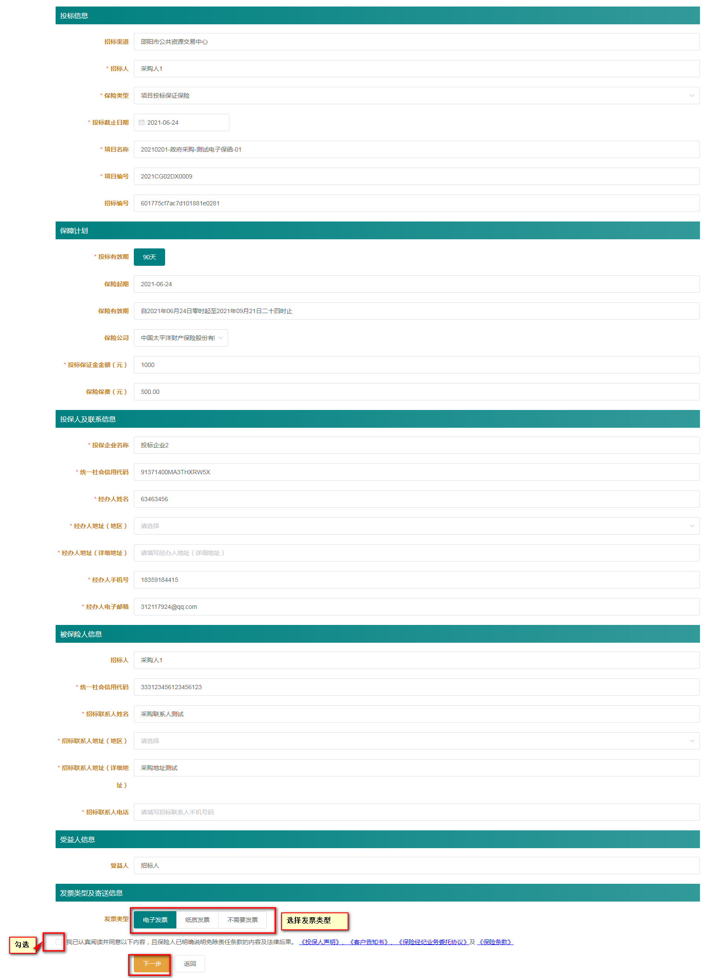
信息填写完整之后，点击按钮进入确认投标单环节，如下图所示：

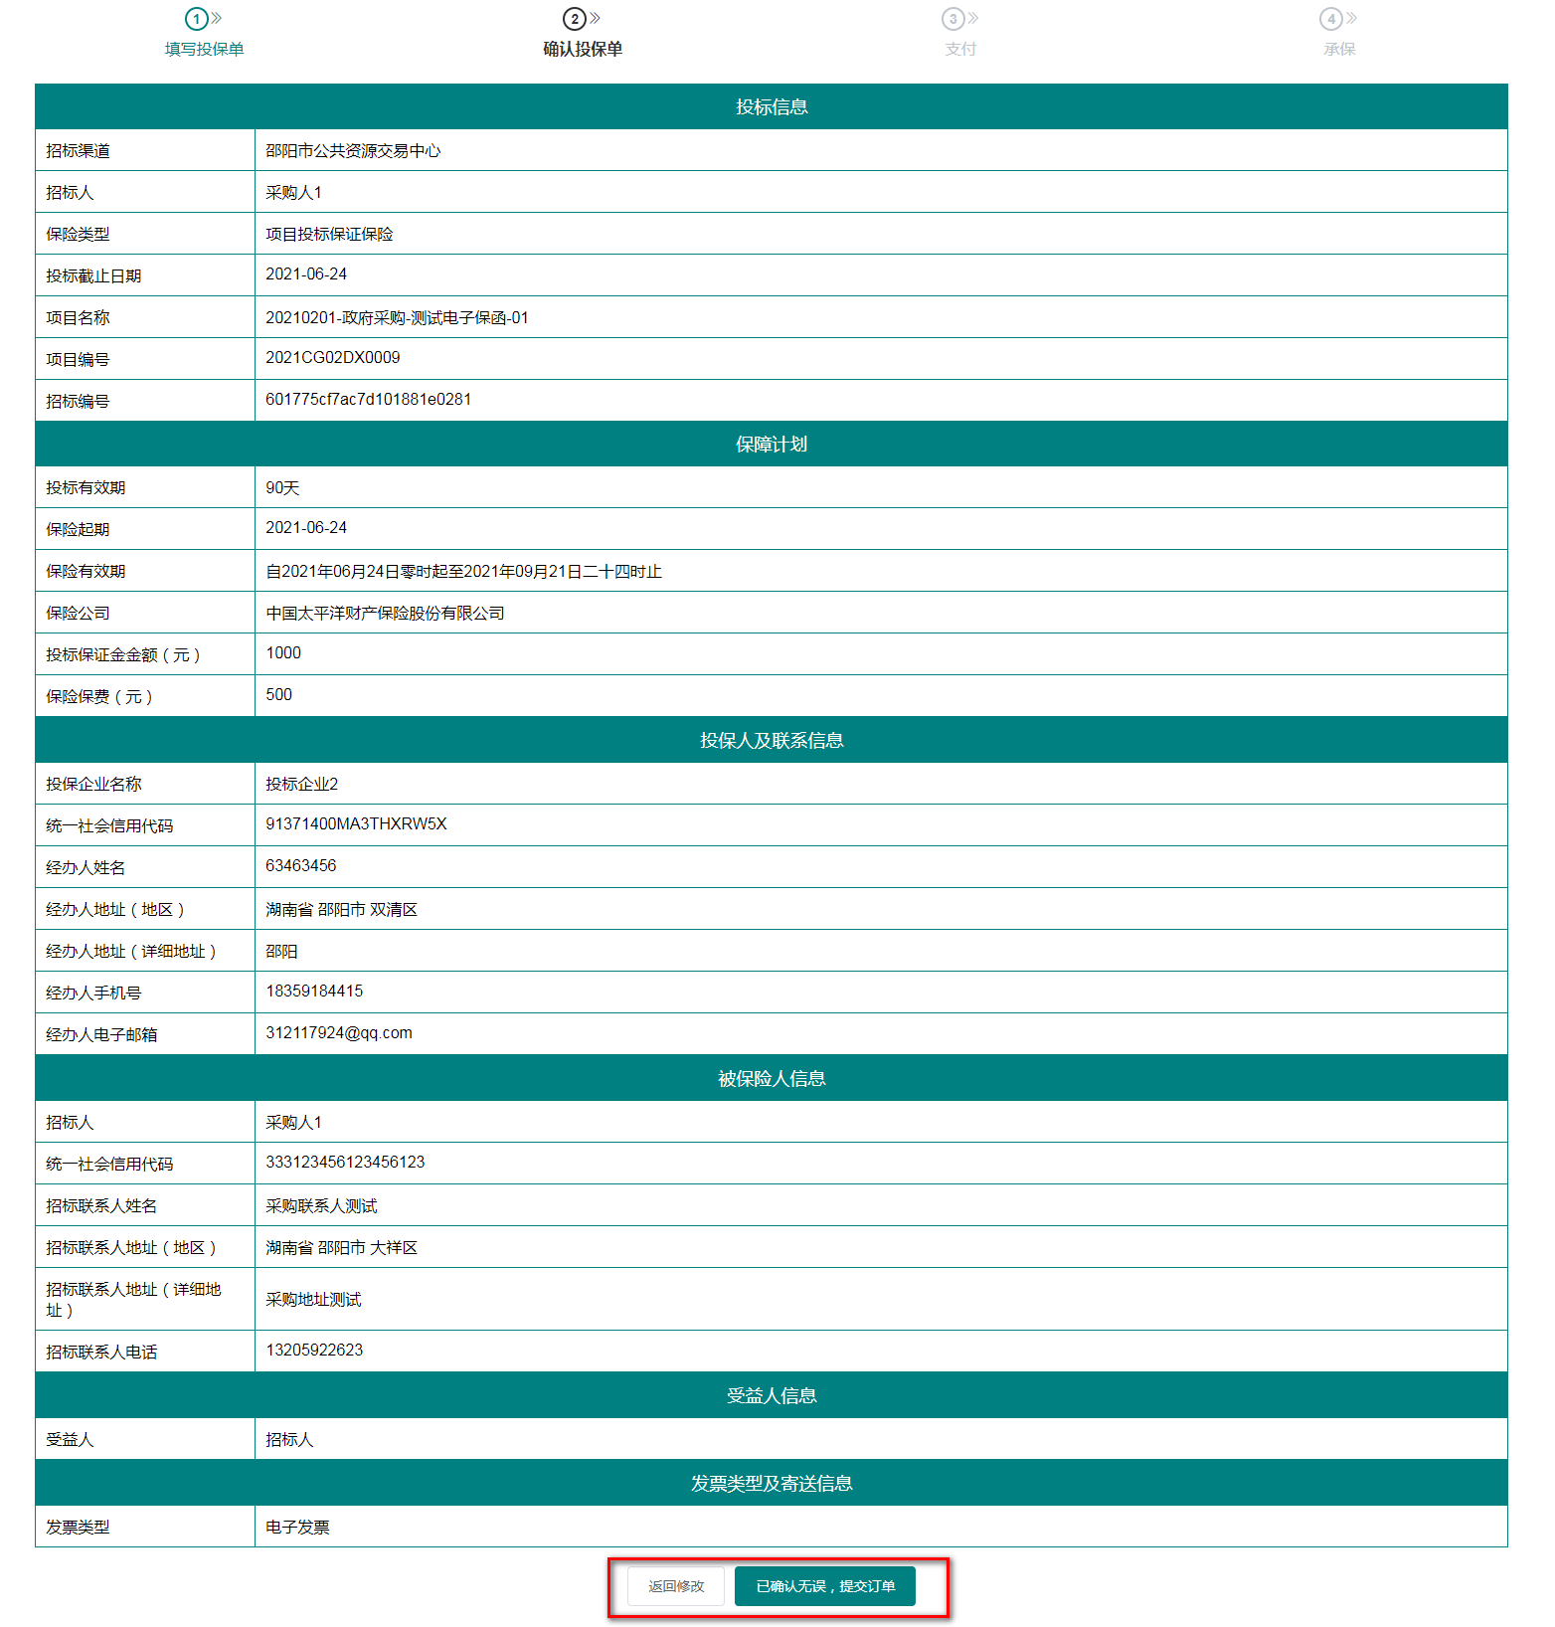
点击按钮，即可返回上一环节再次修改投保单信息；
点击按钮，即可进入支付环节，如下图所示：
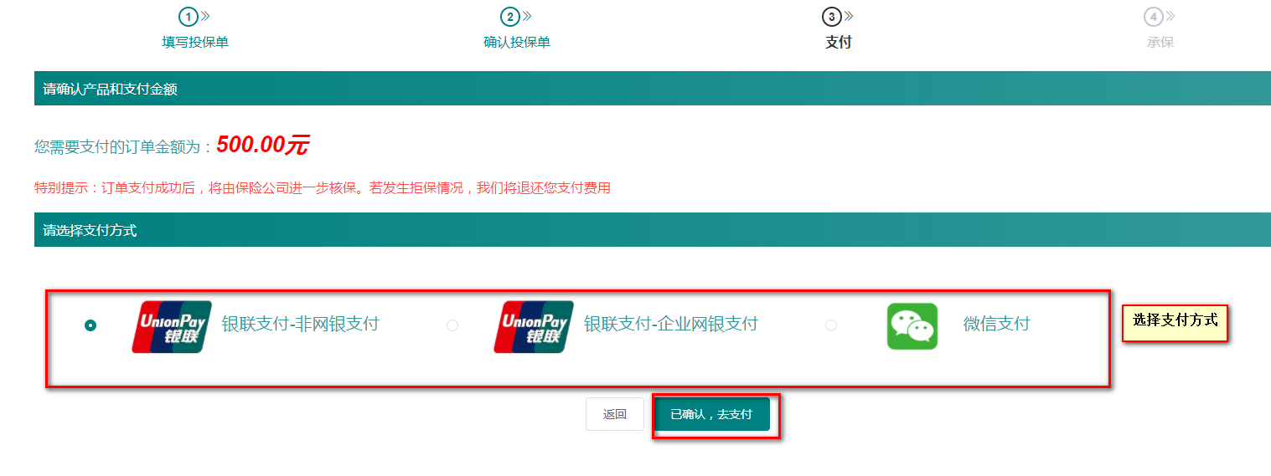
选择保费支付方式，如:当前使用银联在线支付方式，支付成功之后，返回如下图所示；
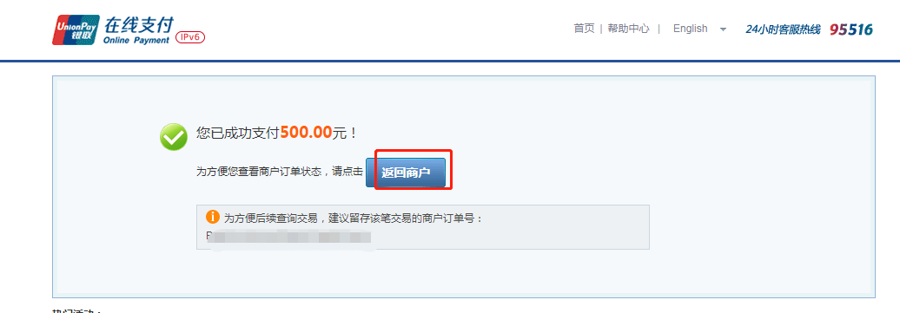
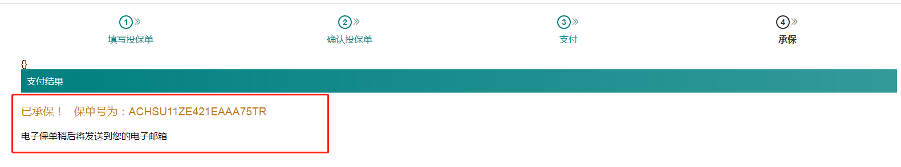
当保函出单成功之后，申请记录的保函状态变更为“已出单”，如下图所示：点击按钮，即可进行电子保函附件下载操作；
